Távközlő hálózatok
Mai távközlő rendszerek architektúrája:
Szereplők:
Végberendezések: pl. telefonkészülék, fax, modem
Kapcsolóközpontok: egymással hierarchikusan összekötve
Átviteli utak:
előfizetőtől az első központig: előfizetői hurok, helyi hurok, local loop
tipikusan egy réz érpár
központok között: trönk, trunk
egy vagy néhány átviteli csatornára (pl. koax, mikrohullámú rádiós átvitel, fényszál) sok beszédcsatorna összenyalábolva.
Mindez lehet analóg, ill. digitális
Tipikus homogén távbeszélő hálózati hierarchia (kb. 5 éve):
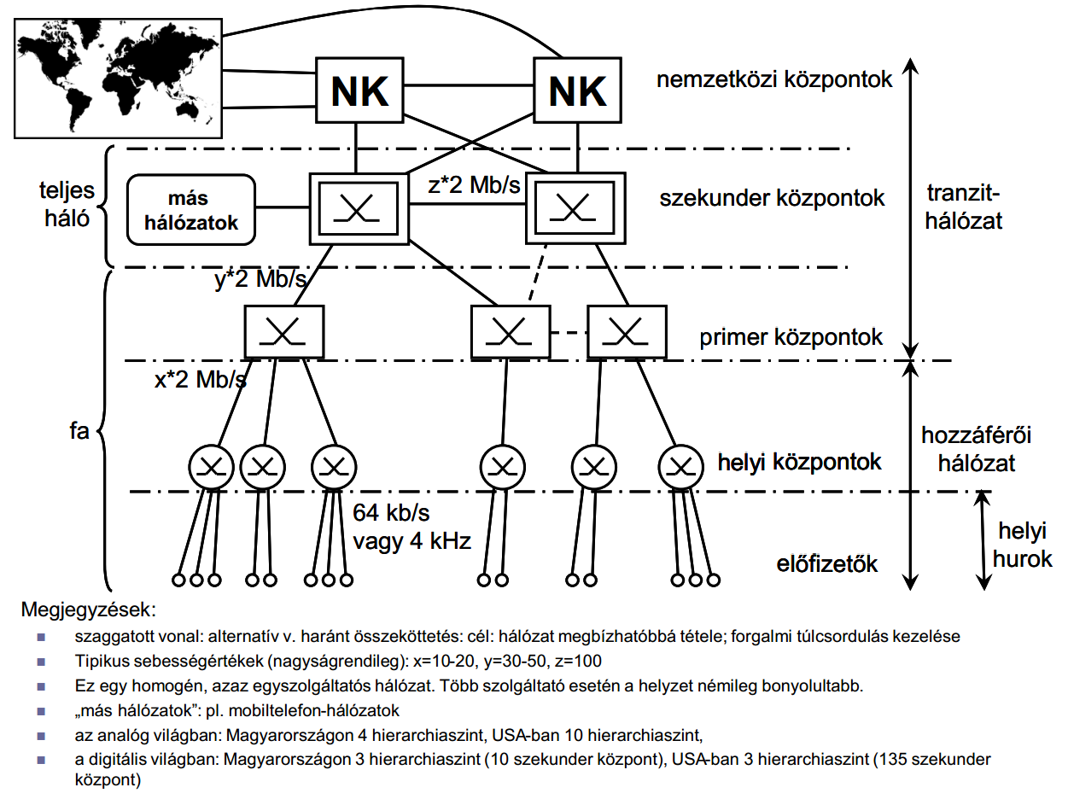
Ehhez képest ma:
Egy primer két szekunderhez kötve: redundancia
Primer és helyi kp-ok egybeépültek: egy kp-ban mindkét funkcionalitás
Kevés helyi központ, sok kihelyezett fokozat.
Kihelyezett fokozatok:
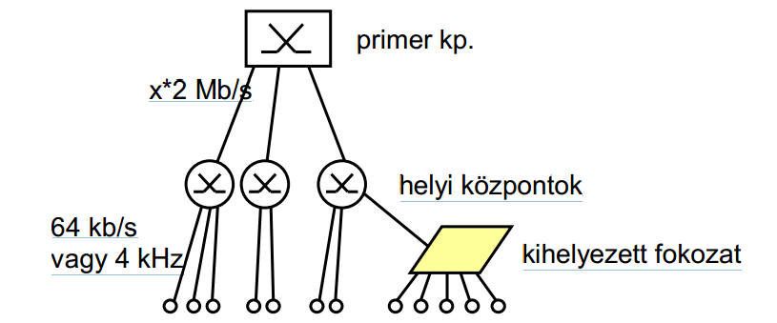
Egy kisebb közösséghez (pl.: lakóépület, lakópark) tartozhat egy kihelyezett fokozat. Ide egy, vagy néhány érpáron egyszerre nyalábolva jut el sok beszélgetés, de összesen kevesebb, mint ahány előfizető csatlakozik a kihelyezett fokozathoz, hiszen úgysem beszél mindenki egyszerre.
Ez jelentős költségmegtakarítást jelent, mivel nem kell minden előfizetőhöz külön érpárt kötni.
Képes lehet kapcsolásra a hozzá tartozó előfizetők között, ugyanakkor nem önálló központ, a vezérlést távolról, a helyi központból kapja.
Ezt a képességét nem igen használják ki, számlázási okokból jobb felküldeni a központnak, viszont vele a központról való leszakadás esetén vész üzemben megvalósíthat helyi kapcsolásokat.
Tipikus sebességérték: egynéhányszor 2 Mb/s
Országos és nagyvárosi (budabesti) topológia:
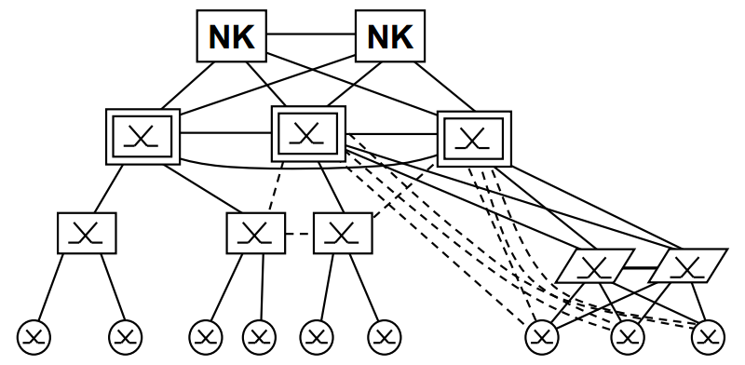
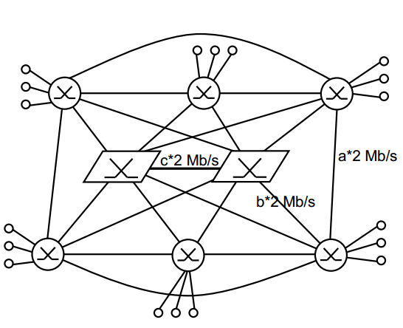
(a: kb. 5-10 b: kb. 20 c: kb. 50-100)
Primer körzethez egy primer központ tartozik saját körzetszámmal.
Tandem központok (rajzon a paralelogramma):
Logikailag a helyi központok hierarchiaszintjén vannak.
Van bennül helyi központ, tandem központ is.
A helyi központok a két tandem központtal egy primer körzetet alkot primer központ nélkül.
Budapesten:
20-30 helyi központ, 2 tandem központ, 2 nemzetközi, szekunder és helyi központ egyben.
Magyarországon:
10 szekunder központ (5+5 a Duna két oldalán, ebből 2 Budapesten), 54 primer központ, kb. 60 helyi központ (max. néhány tízezer előfizető/központ), kb. 1300 kihelyezett fokozat
Analóg és digitális beszédátvitel
Emberi fül hallása: kb. 20 Hz – 20 kHz
A beszédjel felső határa : 6-7 kHz
Érthetőség és beszédminőség az átvitt frekvencia függvényében:
500 - 1000 Hz: rossz
500 - 1500 Hz: tűrhető
400 - 2000 Hz: kielégítő
300 - 2500 Hz: megfelelő
300 - 3400 Hz: jó (3,1 kHz + védősávok = 4 kHz széles lesz egy beszédcsatorna)
Ez van használatban PCM, PSTN-nél (lent)
200 - 3500 Hz: igen jó

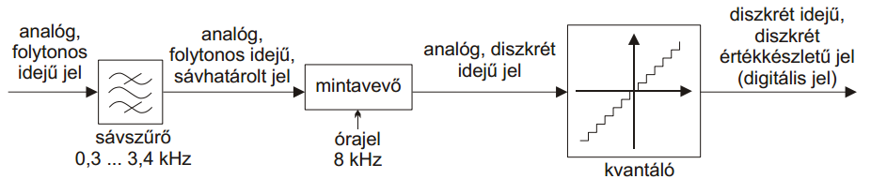
PCM (Pulse Code Modulation) kodek

Mintavétel: 8 kHz
A maximális frekvencia duplája (Nyquist tétele - tökéletesen visszaállítható)

Kvantálás: 8 bitre logaritmikus karakterisztikával (az emberi fül is ilyen)
USA: μ törvényű kvantáló
Európa: A törvényű kvantáló

Sebesség = 8 bit * 8kHz = 64 kbit/s

Kimeneti sávszűrő szerepe: jel simítása

Analóg vs. Digitális jelátvitel:

Analóg:
sávszélesség: 4 kHz
jel/zaj tűrés (S/N igény): kb. 60 dB

Digitális:
sávszélesség: 64 kB/s ehhez határozottan szélesebb sáv kell, mint 4kHz
jel/zaj tűrés (S/N igény): kb. 20 dB (10⁻⁶ bithiba-arányhoz)

Digitális technika további előnyei:
A jel/zaj viszony független a hálózat méretétől (csak a bithiba-arány függhet tőle).
Megvalósítása egyszerűbb, megbízhatóbb, karbantarthatóbb és napjainkban már olcsóbb is. Magasabb fokú hálózati intelligencia valósítható meg.
A digitális berendezések gyártása nem igényel egyenkénti beállítást.
Kisebb helyigény.
Alacsonyabb tápigény.
Sokkal kifinomultabb jelzésátvitel lehetséges.
Kapcsolás megvalósítható mozgó alkatrészek nélkül.

Analóg távbeszélő hálózatok
FDM (Frequency-division multiplexing) nyalábolás.
Egyetlen koax kábelen 1920, ill. 2700 beszélgetés.
Mechanikus, elektromechanikus kapcsolás.
Már nem használják.
Digitális távbeszélő hálózatok
TDM (Time Division Multiplexing) nyalábolás.
Általános célú digitális átviteli hálózatok, nem csak telefonhálózatok jeleire (pl. PDH, SDH, IP)
Helyi kapcsolóközpontban történik meg az A/D – D/A átalakítás.

Számozás
Hívószám: Eredetileg az előfizető helyét (címét) azonosította.
Mostani tendencia szerint az előfizetőt magát (nevét) azonosítja.
ITU (International Telecommunication Union) E.164 ajánlása alapján.
Egy nemzetközi telefonszám max. 15 számjegy, ebből 1-3 jegy az ország-hívószám.
A telefonszámok mindig prefix kódok.

Rövidszámok
pl.: 107, 104, 105, tudakozók
Előtétszámok
pl.: 00 - nemzetközi előtét, 06 - belföldi előtét, 131 - hívószám kijelzés hívásonkénti tiltása
Belföldi rendeltetési számok
pl.: +69 - Mohács, +20 - Telenor, +80 - "zöld" szám, +71 - üzleti hálózat

Nyílt számozás (magyar hálózat):
Nem kell mindig a belföldi rendeltetési számot tárcsázni (pl. Budapesten csak 7 jegy elég)
Sok esetben rövidebb a hívott szám, de nem egyértelmű, máshonnan másképp kell
Zárt számozási rendszer (magyar mobil):
Mindig kell a belföldi rendeltetési szám
Nem kell viszont a belföldi előtét (0, vagy Magyarországon 06)
2010. jan. 15. óta kell a belföldi előtét is.
Sok európai ország tért át erre (Franciao., Olaszo.) főleg az 1990-es évek közepétől, végétől.

ISDN (Integrated Services Digital Network)
1987-től
Elődje a PSTN (Public Switched Telephone Network) avagy
POTS (Post Office Telephone Service / Plain Old Telephone Service)

Végig digitális: beszédkodek a távbeszelő készülékben
A központok, átviteli utak már digitálisak

Több integrált szolgáltatás egy hálózaton:

PSTN-nél jobb beszédminőség
videotelefonálás
hívószámkijelzés
konferenciahívás

hívásátirányítás
hívásvárakoztatás
hívásátadás
gyorsabb adatátvitel

PSTN modemes adatátvitel analóg törzshálózat esetében: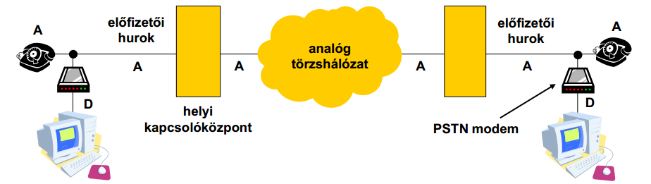
PSTN modemes adatátvitel digitális törzshálózat esetében: 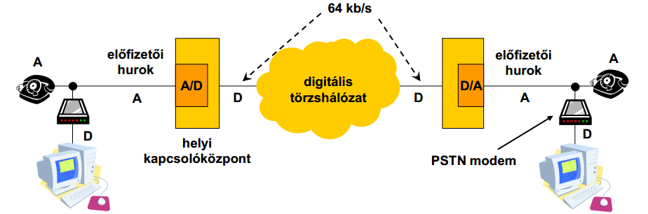
ISDN adatátvitel: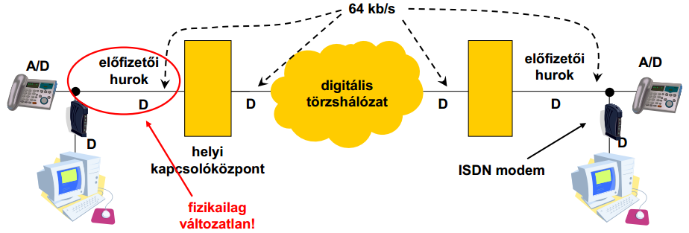

Amíg a törzshálózat analóg volt, a modem A/D, D/A átalakító funkciója elkerülhetetlen volt
Később viszont digitális törzshálózatnál
D/A/D/A/D átvitel nem hangzik túl jól
64 kb/s helyett csak kb. 33 kb/s vihető át (letöltésnél esetleg 56 kb/s)
(később bőveben)

Az ISDN megoldást jelent.
Beszédkódolás a végberendezésben történik

ISDN Modem szerepe:
SDN jelzések: kapcsolat felépítése, bontása
Adatátvitel illesztése

ISDN megvalósítása
Meglévő előfizetői hurkokon (egy érpáron)

B csatorna: 64 kb/s, ezen megy a beszédátvitel vagy az adatok átvitele vagy kódolt videó...
D csatorna: 16 vagy 64 kb/s: jelzések átvitele (pl. hívás, kapcsolat bontás, stb.)

Két megengedett megvalósítás:
BRA/BRI (Basic Rate Access/Interface), Alap sebességű hozzáférés.
2B+D16
2 csatorna (pl.: 1 beszéd, egy fax)
144 kb/s nettó (keretezés, stb. nélkül)
1 érpár.
PRA/PRI (Primary Rate Access/Interface) - Primer sebességű hozzáférés.
30B+D64 - az Európában
23B+D64 - USA - ban, Japánban
23 vagy 30 csatorna
1984 kb/s nettó, kb. 2 Mb/s bruttó
Tipikusan 1, 2 vagy 3 érpár.
Nagyvállalati szféra.

Zsákutca?
Mindössze 10% körüli elterjedtség a vezetékes telefonok piacán
Több, mint 100 millió B csatorna világszerte
Broadband (széles sávú) ISDN
Sikertelen próbálkozás.
TV műsorok közvetítése, videók letöltése.
Gyors és garantált minőségű Internetelérés, jó minőségű videotelefon, stb.
A 80-as - 90-es évek fordulóján sok hasonló technológia. A gyorsabb IP marad fenn.
Moduláció
Digitális modulációk:
ASM (Amplitude-Shift modulation) - amplitúdóeltolásos modulácó
FSM (frequency-Shift modulation) - frekvenciaeltolásos modulácó
PSM (Phase-Shift modulation) - fáziseltolásos modulácó
QPSK (Quadrature Phase-Shift Keying) - 4 szavas fáziseltolásos moduláció
QAM (Quadrature amplitude modulation) - fázis és amplitúdó modulácó
pl.: QAM-16, QAM-64
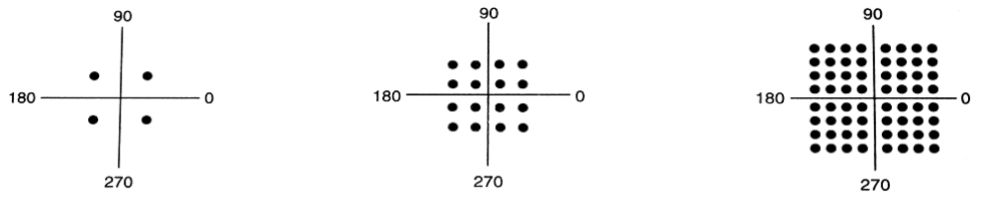
QPSK: QAM-16: QAM-64:

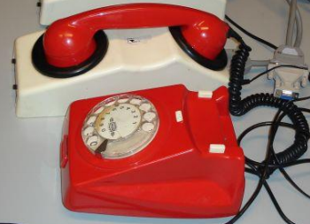
IP hálózatok elérése telefonvonali modemekkel
PSTN Internet akusztikus modemek
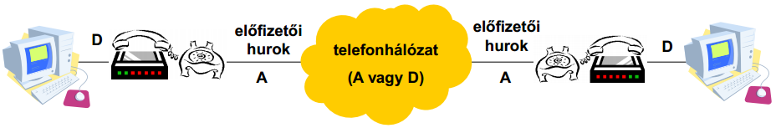A kapcsolat felépítése, bontása kézzel történik.
300 vagy 1200 b/s

1970-es évek, ’80-as évek eleje
Érdekes: a mai telefonmodemek egy részével együtt tudnak működni

PSTN Internet elérés
„Betárcsázós internet” (dial-up) (de két előfizető között is felépíthető modemes kapcsolat)

A PCM kódolás után egy 64 kb/s csatornán megy a jel, ez az elméleti felső határ.
Az D/A/D/A/D átalakítások okozta pontatlanság miatt gyakorlatilag kb. 33 kb.
(QAM kódolás, PCM kódolás, PCM dekódolás…)

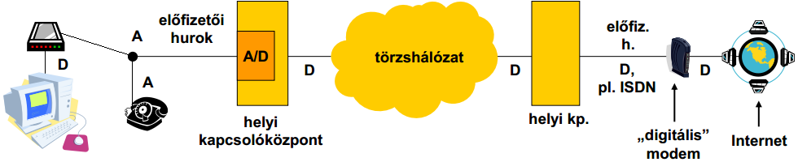
Ha a tartalomszolgáltató digitálisan éri el a hálózatot
Csak letöltési sebesség kb. 56 kb/s -ra növelhető.
(nincs QAM kódolás, eggyel kevesebb D/A/D)

ISDN Internet elérés (képet lásd korábban: ISDN adatátvitel)
2B+D: 128 kbps max. (telefonálás mellett csak 64 kbps)
Időarányos díjazású
ADSL megjelenése óta nem vonzó

PC-s modemek (modem: modulator-demodulator)
Csatlakozás:
Belső kártya (ISA, PCI busz)
Külső soros csatlakozással (serial port)
Külső USB csatlakozással
stb.

ADSL (Asymmetric Digital Subscriber Line) - aszimmetrikus digitális előfizetői vonal
Cél: Az előfizetői hurok kihasználtságának maximalizálása

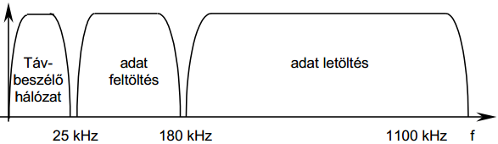
Telefonbeszélgetés (analóg vagy ISDN) és adatátvitel egyidejűleg
DMT (Discrete Multitone Modulation)
FDM (frequency-division multiplexing)
1,1 MHz-es frekvenciatartomány
256 csatorna, egyenként 4,3125 kHz
max 8 Mb/s letölsési sebesség, max 1 Mb/s feltölsési sebesség,
2,5 km-ig nagyon jó, 5 km-től nagyon rossz (csillapítás főleg a letöltési sávban)

0. csatorna 0-4 kHz PSTN (beszéd)
1.-5. csatorna 4-25 kHz védősáv
maradék 25-160 kHz feltöltési sáv
maradék 200 - 1100 kHz letöltési sáv

Minél nagyobb a távolság és a frekvencia annál nagyobb a csillapítás is.
Ha emiatt rossz az átvitel egy adott csatornán, akkor azt nem használják.

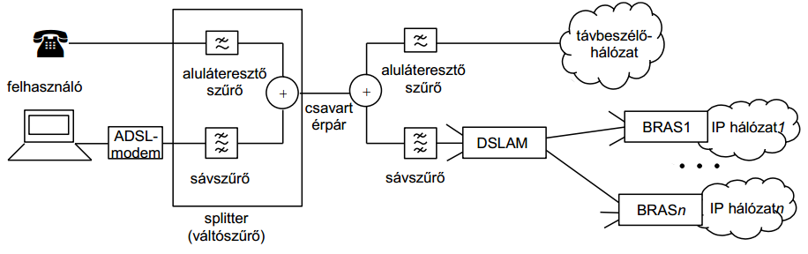
ADSL topológia
Adatátviteli útból a beszédkodek kihagyva (analóg: tel. központ; ISDN: végberendezés)
DSLAM (Digital Subscriber Line Access Multiplexer) - digitális előfizetői vonal hozzáférési nyaláboló
Modem ellenpárja.
A/D átalakítást végez a DMT (Discrete Multitone Modulation) szerint.
Nyalábol is: sok modemmel tart egyszerre kapcsolatot, de csak egy (néhány) kimenete van.
BRAS (Broadband Remote Access Server) - szélessávú (távoli) hozzáférésű kiszolgáló
Bejelentkezések kezelése, sávszélesség korlátozás.
Ez az Internet szolgáltatónak egy speciális router-e.

 | ADSL | ADSL2 | ADSL2+
sávszélesség | 1,1 MHz | 1,1 MHz | 2,2 Mhz  (csak letöltési sáv bővül)
adatseb. le | max. 8 Mb/s | 8-12 Mb/s  (jobb modulációs eljárás) | 16-25 Mb/s  (nagyobb sávszélesség)
adatseb. fel | max. 1Mb/s | max. 1Mb/s | max. 1Mb/s
hatótáv | 2,5 km-ig nagyon jó | kicsit bővül (kb. 200 m) | 1,5 km-ig nagyon jó
 |  | Energiatakarékos üzem.  Átmenetileg beszédcsatornát is használhatja. | (magasabb frekvenciájú csatornákon nagyobb a csillapítás)
xDSL
A következő technológiák összefogó neve:
SHDSL (Symmetric High-speed DSL)
2,3 Mbit/s max. mindkét irányban.
Maximum 3 km-ig.
Beszédátvitel nincs.
Inkább üzleti, mintsem lakossági felhasználóknak ajánlott.
VDSL (Very high rate Digital Subscriber Line)
13 Mb/s - 55 Mb/s (le), 1-3 Mb/s (fel)
Vagy 26-26 Mb/s szimmetrikusan.
300 - 1500 méter sodort rézpár, onnan optikai átvitel.
VDSL2
100 Mb/s mindkét irányba
30 MHz-es frekvenciatartomány
DSLAM kompatibilis az ADSL modemekkel
Triple Play
Egy üzleti modell, mintsem egy technológiai szabvány.
Marketing elnevezés egy IP alapú szolgáltatásra, mely magába foglalja a következő három funkciót: Internet (5 Mb/s a cél legalább)
Televízió (legalább 3 TV csatorna egyidejű vétele)
Telefónia (VoIP)
A hordozó közeg egyenlőre lehet bármilyen vezetékes megoldás (pl. ADSL, koax, Ethernet...), de a jövőben akár vezeték nélküliátvitel is elképzelhető.
Egy Home Gateway osztja el a szolgáltatásokat.
Kábeltévés Internet-elérés
HFC (Hybrid Fiber Coax) - fényvezető/koax hibrid rendszerek
Fényvezető szálak a nagy távolságok áthidalására.
Koaxiális kábel az előfizetőkhöz.
Fényvezető csomópont (Fiber Node: FN)
Elektro-optikai átalakító a fényvezető és villamos rész közötti csatolásnál.
Internet a kábeltévén
A kábelhálózat üzemeltetők elkezdték bővíteni a szolgáltatásaikat.
Át kell alakítani a hálózatot.
Az egyirányú erősítőket kétirányú erősítőre kell cserélni mindenhol.
A fejállomás egy buta erősítő helyett már egy intelligens digitális számítógéprendszer.

Míg a telefonhálózatban mindenki rendelkezik saját érpárral (előfizetői hurok), a koax kábel osztott közeg, több előfizető egyszerre használja.
A TV műsorok elosztásánál ez nem fontos, hiszen ott üzenetszórás van, viszont internetezésnél a felhasználók osztoznak a közegen.
Erre a megoldás, hogy több darabra osztunk egy hosszú kábelt, és minden szakaszt közvetlenül egy fényvezető csomóponthoz kötünk, ami nagy sebességgel kommunikál a fejállomással.
Spektrumkiosztás
Európa:
Internet fel: 5 - 65 MHz
TV csatornák: 65 – 550 MHz
Internet le: 550 MHz felett
8 MHz széles TV csatornák
Szabvány: PAL (Phase Alternating Line) és
SECAM (Séquentiel Couleur à Mémoire)
Felbontás: 768 x 576
Képfrissítés: 29.97 fps
USA, Kanada:
Internet fel: 5 - 42 MHz
TV csatornák: 54 – 550 MHz
Internet el: 550 MHz felett
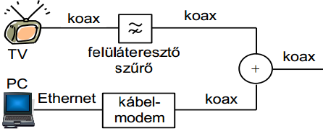
6 MHz széles TV csatornák
Szabvány: NTSC (National Television System Committee)
Felbontás: 720 x 480
Képfrissítés: 29.97 fps
Topológia lakáson belül:
A TV-készülék zavaró alacsonyfrekvenciás jeleket bocsátanak ki a feltöltési sávban, ezért egy felül-áteresztő szűrőt kötünk a TV készülékek elé.
Moduláció
Minden 6-8 MHz-es csatorna - QAM-64 (jó minőségi kábel esetén QAM-256)
Egyedül a feltöltési csatornán használnak QPSK modulációt.
Itt a felszíni mikrohullámú rendszerek (CB-rádiók, stb.) miatt túl sok a zaj a QAM-64-hez.
Kábelmodem
Két interfész, egy a PC (Ethernet kábel, néha USB) és egy a kábelhálózat felé.
A kezdetekben minden hálózatüzemeltetőnek saját modemje volt.
Nyílt szabvány kellett, melyet a CableLabs, alkotott meg:
DOCSIS/ EuroDOCSIS (Data Over Cable Service Interface Specification)
Kábel vs. DSL
 | ADSL(2+) | TVs Internet
Közeg | Sodrott érpár | Koax
Elérés (csak az első routerig) | Dedikált sávszélesség | Osztott közeg
Tipikus sávszélesség | Néhány Mb/s | Néhányszor 10 Mb/s
Sávszélesség növelése | Fizikai akadályok | Kisebb szakaszok: nagyobb sávszélesség  (még van tartalék a rendszerben)
Lefedettség | Tel. kp. közelében | kiépített kábel-TV területen
Adatbiztonság | Fizikai elválasztás | Titkosítás
ISP (Internet Service Provider) | Gyakori | Ritkább (Magyaro.-on nincs igazán verseny)
Optikai hozzáférési hálózatok
Nagy sávszélesség
Célkitűzés előfiz. hálózatban: 1Gb/s, de lesz ez 10 is...
Kis csillapítás
Kis teljesítmény elég
Nagy távolság áthidalható
Drága
Új infrastruktúra, ezért magas beruházási költségek.
Főleg a telepítés a drága, nem maga az optikai szál
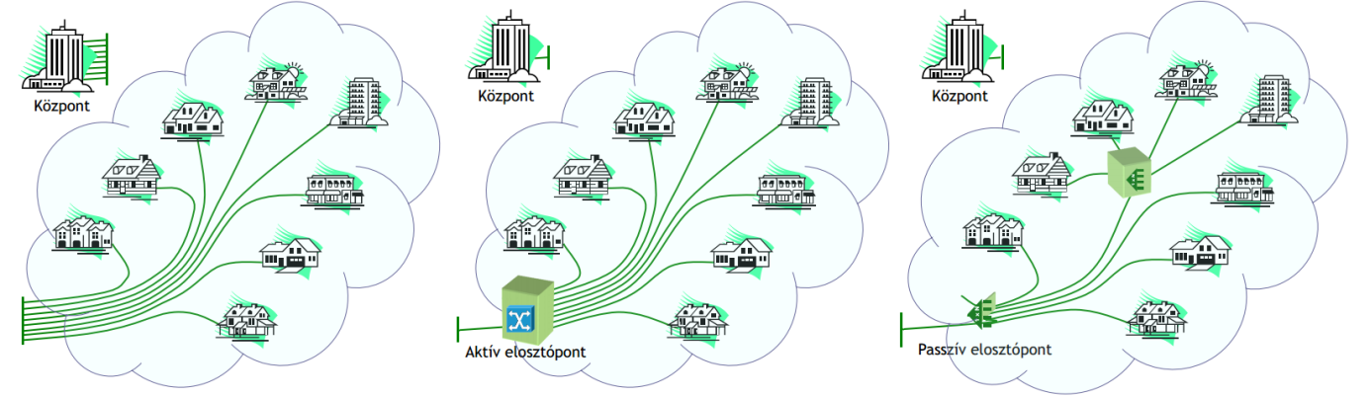
Hálózati architektúrák
Pont - pont összeköttetések:
Kapcsolatonként egy fényvezető-szál (gerinchálózati átvitelben irányonként külön fényszál)
N kapcsolat: 2N optikai adó-vevő
Aktív optikai hálózat:
N kapcsolat: 2N+2 optikai adó-vevő
Megvalósítás: Ethernet
Felhasználók felé tipikusan 100 Mb/s Ethernet
Központ felé gigabit Ethernet
Passzív optikai hálózat - PON (Passive Optical Network):
Kültéren csak passzív, áramellátást nem igénylő elemek vannak.
N kapcsolat: N+1 optikai adó-vevő
Pont - pont összeköttetések Aktív optikai hálózat Passzív optikai hálózat
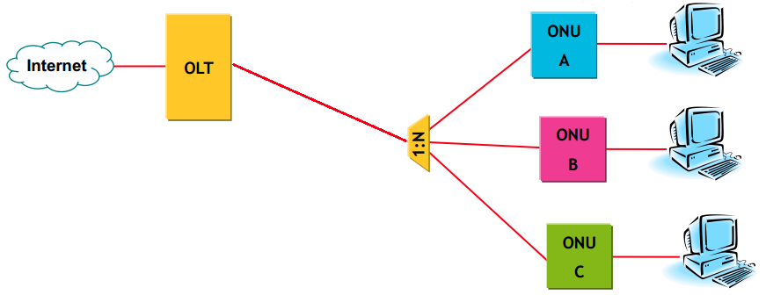
PON architektúra
OLT (Optical Line Termination)
optikai vonalvégződés
ONU (Optical Network Unit) avagy más néven ONT (Optical Network Termination)
optikai hálózatvégződés
N kettő hatványa
N elvi maximuma 256
N gyakorlatban tipikusan 32, 64
egy vagy több szintből összerakva, pl. 4x8
Többszörös hozzáférés PON architektúrában
Felfele irányban a splitter és az OLT közötti szakaszon ütközés léphet fel. Ez problémát jelent
Két megoldás lehetséges:
WDMA/FDMA PON (Wavelength/Frequency Division Multiple Access)
A forgalom frekvencia szerint osztása.
Egyelőre nincsenek szabványok
Nagy sávszélesség, nagy áthidalható távolság
TDMA PON (Time Division Multiple Access)
Jól szabványosítottak.
Több hullámhosszt használnak (tipikusan 2, 3).
Limitált áthidalható távolság és osztásarány.
Letöltés:
Üzenetszórás jelleg: önmagában nem biztonságos, titkosítás kell.
A címzéseket a keretszervezésben elhelyezett fejrészek hordozzák.
Feltöltés:
A forgalom meghatározott időrészekre osztása. (ütközések elkerülése miatt)
Ranging (távolságmérés) alkalmazása, megfelelő adási időzítéssel.
Az egészet az OLT vezérli.
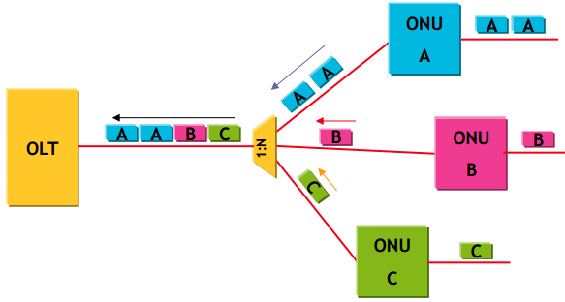
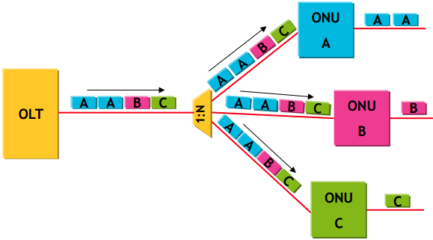
TDMA letöltés TDMA feltöltés

GPON
Európában és az USA-ban használt szabvány.
Ma használt aggregált sebesség:
lefele irányú: 2,5 Gb/s
felfele irányú: 1,2 Gb/s
Ez pl. 32 részre osztva felhasználónként:
Fel: 37 Mb/s
Le: 78 Mb/s
XG-PON:
GPON kompatibilis
Aggregált sebesség:
lefele irányú: 10 Gb/s
felfele irányú: 2,5 Gb/s
EPON
Ázsiában használt szabvány

VoIP (Voice over IP) - beszédátvitel IP felett
Alapötlet: felesleges két hálózatot fenntartani.
Gerinchálózat
Kapcsolás csomagkapcsolt, IP alapú a teljes gerinchálózat.
Hozzáférői hálózatban
PSTN végberendezések IP eszközökhöz csatlakoznak, amik a PSTN/VoIP átjárást végzik.
Kábelmodem
ADSL Home Gateway
PC kártya
IP router PSTN interfésszel
IP alapú végberendezések
Softphone - VoIP szoftver (pl. Skype, MSN, ICQ, stb.)
VoIP négy funkcióhalmaza
1. beszédkódolás és dekódolás
2. beszédcsomagok szállítása
3. jelzési feladatok
4. együttműködés más VoIP/PSTN hálózatokkal (gateway funkciók)
1. Beszédkódolás és dekódolás
Kodekek (COder - DECoder) végzik
pl.: PCM
Kodekek mindig négyhuzalos berendezések: 2 érpár - 1 bemenő, 1 kimenő

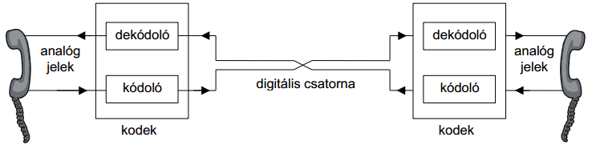
Kodek jellemezhető
Sebesség
Kodek kimenete/bemenete egy kb. 2,4 - 64 kb/s sebességű bitfolyam.
Beszédhangminőség
MOS (Mean Opinion Score) - ötfokozatú átlagolt véleménypontok (lásd: PCM)
Késleltetés
Nagy időszeletek, tömörítés növelik
Tandemezhetőség és átkódolhatóság
Hogyan tűri önmagával vagy más kodekkel történő egymás után csatolást?
Számítási komplexitás
Mértékegység: MIPS (Million Instructions Per Second ) - millió utasítás másodpercenként
Hibajavító képesség
Átlátszóság
DTMF (Dual Tone MultiFrequency) - kéthangú többfrekvenciás jelzésátvitel lehetséges-e?
Adaptivitás
Nagy terhelés esetén változik-e a jelsebesség?
Kódoló típusok
Hullámforma kódoló
Analóg jel alakjának a megőrzése
Jó minőség, nagy sebesség, átlátszóság
Vokóder
Adó oldalon: beszédből jellemző paraméterek kiszűrése
Vevő oldalon: ezek alapján beszéd szintetizálás
Kis sebesség, eredetire nem nagyon hasonlító hang
Hibrid kódoló
Előbbiek keveréke
Legjobb minőség-bitsebesség függvény
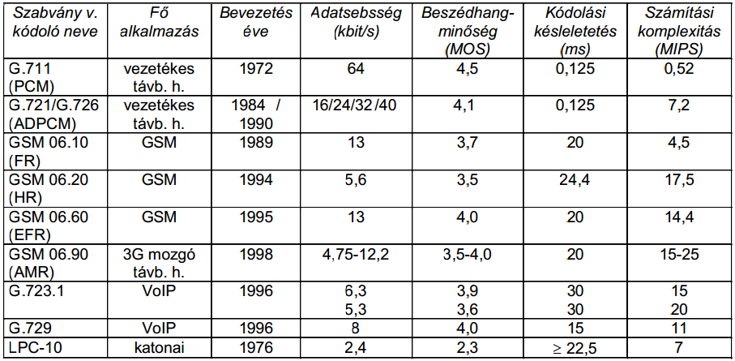
FR (Full Rate) teljes sebességű
HR (Half Rate) félsebességű
EFR (Enhanced Full Rate) javított teljes sebességű
AMR (Adaptive Multirate) adaptív többsebességű
2. Beszédcsomagok szállítása
Tipikusan UDP csomagba ágyazott RTP csomagban
IP fejrész  (20 byte) | UDP fejrész  (8 byte) | RTP fejrész  (12 byte) | Beszéd-információ  (4-100 byte)
Minél nagyobb IP csomag, annál kisebb overhead, de annál nagyobb késleltetés.
3. Jelzési feladatok
Legfontosabb: kapcsolat felépítése, bontása.
Sok jelzésrendszer ajánlott. A két legelterjedtebb:
H.323 - ITU (International Telecommunication Union)
SIP - IETF (Internet Engineering Task Force)
4. Együttműködés más VoIP/PSTN hálózatokkal (gateway funkciók)
Kell egy átjáró, amelyik beszéli a PSTN és VoIP hálózatok nyelvét is.
Gateway funkciók: Mindhárom fenti funkció átvitele VoIP és PSTN között mindkét irányba.
IMS (IP Multimedia Subsystem) - IP multimédia alrendszer
Fix és mobil hálózatok IP alapú gerinchálózatának a megvalósítására való architektúra.
Az adatok IP csomagokban közlekednek.
Más hálózatok felé konvertálni kell az adatok formátumát és a jelzéseket is.
Különböző funkciók megvalósítása pl.: konferenciabeszélgetés.
QoS (Quality of Service) - szolgáltatásminőség VoIP hálózatokban
IP, UDP, RTP Best Effort - „legjobb szándék” típusú szolgáltatást nyújt.
Nem garantálják a csomagok minőségét és a csomagvesztés számát.
Alacsony késleltetés-ingadozás (nincs újraküldés).
Megoldások:
Csomag prioritások, hálózat túlméretezés.
Minőségi garancia itt sincs, csak prioritásos kezelés.
Csak zárt, korlátozott belépéssel rendelkező hálózatokban működik.
Az Interneten általában nem.
CAC (Call Admission Control) – Hívásbeengedés.
Csak adott számú VoIP hívás léphet be a rendszerbe.
Csak akkor értelmes, ha megoldottuk, hogy pl. egy letöltés nem szorítja ki az összest.
Nehéz elérni a zárt hálózatú mobil rendszerek (pl. GSM/UMTS) és az áramkörkapcsolt PSTN/ISDN hálózatok megbízhatóságát. A VoIP térhódítása mégis egyértelmű.
2/4 huzalos rendszerek
Négyhuzalos rendszer: Két érpár. egy érpáron egyirányú jeláramlás.
Kéthuzalos rendszer: Ugyanazon az érpáron kétirányú jeláramlás.

Duplex kommunikáció egyetlen érpáron
Adatmennyiség:
PSTN esetben: 2 x 4 kHz egy érpáron
BRA ISDN esetében: 2 x 144 kb/s egy érpáron
Megoldási lehetőségek:
FDD (Frequency Division Duplexing) - szétválasztás frekvenciatartományban
Használják pl. ADSL-ben is, azonban PSTN/ISDN-ben előfizetői hurkon nem.
TDD (Time Division Duplexing) - szétválasztás időtartományban
Egyes esetekben használják ISDN esetén az U interfészen (előfiz. hurok).
A két különböző irányú jel szuperponálása, majd szétválasztása
Más néven: villaáramkör, alias hibrid
Analóg (PSTN) előfizetői hurokban ez használatos
ISDN esetében is leggyakrabb ezt használják az U interfészen (előfiz. hurok). kiegészítik az echotörléssel:
A keletkezett visszhangot kiszűrik, hogy ne zavarja a digitális kommunikációt
Kapcsolástechnika
Digitális TPV (tárolt programvezérlésű) központ
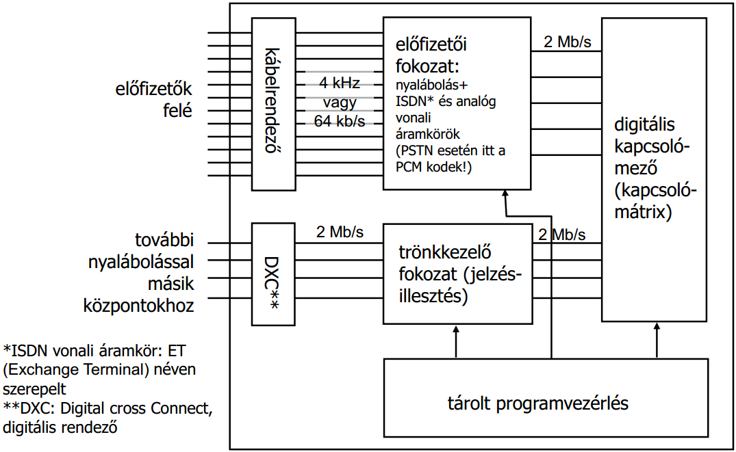
PSTN előfizetői vonaláramkör (az előfizetői fokozatban fent) funkciói
B attery feeding: Távtáplálás
O vervoltage protection: Túlfeszültség védelem
R inging: A hívott vonal csengetése
S upervision/Signaling: A hurok zárásának figyelése (kézibeszélő felemelése)
C oding, decoding: PCM - A/D, D/A átalakítás (korábban tárgyaltuk)
H ybriding: 2/4 huzalos átalakítás (korábban tárgyaltuk)
T esting: Az előfizetői hurok igény szerinti ellenőrzése
Battery feeding: távtáplálás
A hőskorban LB (local battery) - helyi telep a távbeszélő készülékek.
Manapság kizárólag CB (central battery) - központi telep használata.
Egyszerűbb így a felhasználónak.
A távbeszélő szolgáltatás alapszolgáltatás, nem támaszkodik más szolgáltatásokra.
20-100 mA (A régi szénmikrofonokhoz kellett ekkora áram)
48 V DC (egyenáram)
Minél nagyobb feszültség, annál nagyobb lehet a fenti áramhoz az előfizetői hurok ellenállása, azaz annál vékonyabb, olcsóbb rézdrót használható.
Viszont túl nagy feszültség veszélyes az emberre.
A 48 V jó kompromisszum.
A földhöz képest ez -48 V, ami megakadályozza a korróziót, ha megsérülne a vezeték.
Overvoltage protection: túlfeszültség védelem (ember, gép védelme)
Tipikus veszélyek és megoldásaik:
villám: a rendezőben légréses védelem, kb. 750 V-nál átüt
zárlat: elektronikus megoldások
kívülről indukált: szimmetria (sodort érpár/érnégyes)
Ringing: a hívott vonal csengetése
75-100 V, 200 mA, 16,6 - 25 Hz, (országonként változik)
Ma már túlzás, anno a fizikai csengetéshez kellett az áram.
Ettől a nagy feszültségtől a kodeket és más érzékeny áramkört meg kell védeni.
Supervision/signaling: a hurok zárásának figyelése
A hurok zárása/nyitása volt régen minden előfizetőtől érkező jelzés:
Alapesetben kb. 100 ms-onként „néz rá” a rendszer.
Hívó félnél:
Hurok zárása (kézibeszélő fel): hívás kezdeményezés jelzése
Periódikus zárás-nyitás: hívószám tárcsázása
Hurok nyitása (kézibeszélő le): beszélgetés vége
Hívott félnél:
Nyitott hurok: előfizető szabad, hívható
Zárt hurok: előfizető foglalt
Hurok zárás: válasz a hívásra
Hurok nyitás: beszélgetés vége
(de analóg esetben ő nem szakíthatja meg a felépült kapcsolatot!)
Kapcsolat vagy kapcsolat-felépítés közben:
Rövid ideig nyitjuk, majd újra zárjuk az áramkört (flash, hook-flash)
Valamit szeretnék a központtól pl. konferenciahívás, visszahívás, stb.
Testing: előfizetői hurok ellenőrzése
Vonal állapotának felmérése, esetleges hibák megállapítása

Kapcsolás vs. digitális rendezés
Feladatuk a bemenetek és a kimenetek összekapcsolása.
 | kapcsoló | rendező
vezérlés | előfizető (jelzéssel) | hálózatmanager (operátor)
gyakoriság | gyakran (pl. másodperc) | ritkán (pl. hetente, havonta)
sebesség | gyors (s, ms) | lassabb (sec)
kapcsolt áramkörök száma | 1 | sok (pl. több tízezer)
Digitális kapcsolómező (kapcsolómátrix)
Valós, összeköttetés alapú áramkörkapcsolást valósítanak meg
Egyidejű összeköttetések elkülönítésének elvei:
Térosztásos
Időosztásos
Frekvenciaosztásos (gyakorlatban nem használják)
Kódosztásos (gyakorlatban nem használják)
Térkapcsolás kapcsolás (Space Division Switching, „S”)
Egyfokozatú kapcsolás:
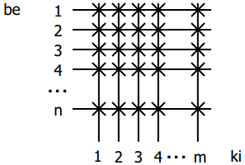
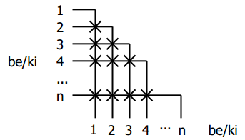

be != ki be = ki
n*m kapcsolópont: túl sok, túl drága. (n * (n-1)) / 2 kapcsolópont
Nincs blokkolás, azaz ha szabad a kimenet, akkor kapcsolható.
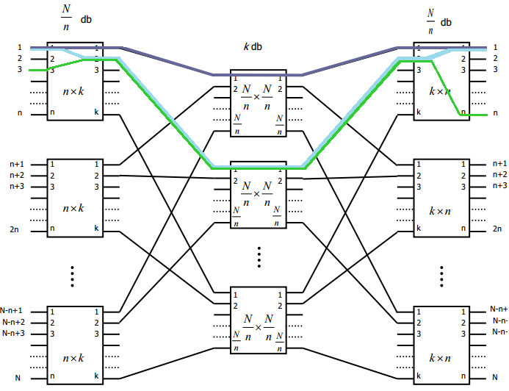
Többfokozatú kapcsolás:
(példa a 3 fokozatú térkapcsolásra)
Egy kapcsolat felépítésére több lehetőség is van.
(lila, kék vonal)
Egy új kapcsolat felépítésére egy középső fokozatot kell találni, amelyiknek szabad a megfelelő ki és bemenete is.
(lila, zöld vonal)
Egy kapcsolat felépítése nem triviális többé:
Útkeresési algoritmus: Több lehetőség közül az optimális kiválasztása.
Megjelenhet a blokkolás:
Szabad a kimenet, de a kapcsolat mégse épülhet fel, mert nincs elég belső erőforrás.
Feladat a belső központok minimális számának (k) meghatározása,
amire biztos nem lehet a rendszerben blokkolás.
k=2n-1
A térkapcsolás digitális megvalósításai multiplexerrel/demultiplexeléssel történik.
Időosztásos kapcsolás (Time Switching, „T”)
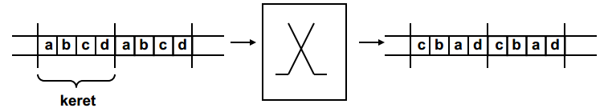
Megvalósítás: memória (olcsó)
Soros beírás, nem soros („random”) kiolvasás
Nem soros beírás, soros kiolvasás
Hátrányai:
1 keretnyi késleltetés
Ráadásul a memória sebessége véges.
Tér- és időkapcsolás
TS kapcsolás:
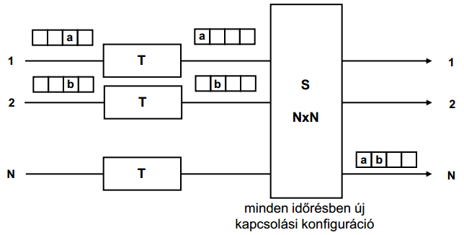

A gyakori kapcsolás segítségével jobban kihasználjuk a térkapcsolópontokat.
Az egészhez egy központi vezérlés tartozik (TPV), amely irányítja a T, S elemeket.
Egy meglévő kapcsolatot annak a lebontásáig már nem helyezünk át.
Itt is felléphet blokkolás.
Blokkolásmentes kapcsolás megoldható: TST, STS, TSSST(TST, de három fokozatú térkapcsolóval).
Földfelszíni mobil távközlő hálózatok
Frekvenciatartomány felosztva több (pl. ábrán 7) részre.
Azonos frekvencia csak két cella távolságban lehet, így nincs interferencia.
Két zóna közti áthaladás esetén nem szakad meg a vonal.
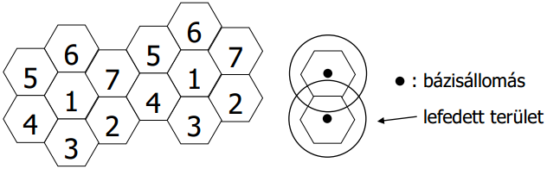

Kisebb cellák használata esetén több bázisállomásra van szükség viszont kisebb adóteljesítménnyel elég adniuk az egyes bázisállomásnak, és adott területen nagyobb forgalom bonyolítható.
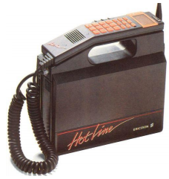
Első generációs mobiltelefon-hálózatok
1970-es évek vége, 1980-as évek eleje.
Analóg rendszerek.
Sok, egymással nem kompatibilis hálózat.
Viszonylag nagy, 30-50 km átmérőjű cellák.
Gyenge beszédátviteli minőség.
Kevés szolgáltatásfajta
pl.: NMT (Nordic Mobile Telephone System) Skandináviában 1981-től
Hazánkban 1990-től 2003-ig (Westel 0660)
2G: második generációs mobil távbeszélő rendszerek 1990-es évek elejétől.
Digitális rendszerek.
Legelterjedtebb az európai tervezésű GSM.
Persze vannak más 2G rendszerek is (pl.: USA D-AMPS: Digital AMPS)

GSM (Global System for Mobile Communications, eredetileg Groupe Spécial Mobile)
FDMA+TDMA (Frequency/Time Division Multiple Access) -
frekvencia-, időosztásos többszörös hozzáférés
Elterjedtségének okai
A kutatás-fejlesztés kellő időben, gyorsan (4 év alatt) történt.
Nyílt, továbbfejleszthető szabvány (ETSI).
Kezdettől közös rendszer Európában (az USA-beli 2G rendszerekre ez nem volt jellemző).
Egységes, átjárható rendszer (roaming).
A SIM kártya koncepció (előfizető adatai készülékfüggetlenek).
Hívó fél fizet csak (USA-ban ez nem így volt).
Előre fizetés (pre-paid) lehetősége nagyon népszerűvé tette.
Inkrementális fejlesztés
Első fázis (1991)
beszédátvitel SIM koncepció
SMS nemzetközi barangolás (roaming), beszéd titkosítása 9,6 kbps adatátvitel
Második fázis (1995)
visszafelé kompatibilitás elve hívószámkijelzés
hívástartás hívásvárakoztatás
konferenciabeszélgetés félsebességű kodek
stb.
2+ fázis (1998)
főleg az adatátvitel továbbfejlesztése (HSCSD, EDGE, GPRS)
push-to-talk virtuális magánhálózatok
SIM továbbfejlesztése javított teljes sebességű kodek
stb.
UMTS felé biztosított az átjárás
Digitális átvitel
Beszédkodek a végberendezésben.
Integrált szolgáltatású hálózat: adatátvitel, beszédátvitel egyaránt lehetséges.
Sugárzási teljesítmény
Max. 2 W
Adaptív: a minimális szükséges teljesítménnyel ad a végberendezés. (2/sec gyakorisággal)
Telep kímélése
Élettani kockázat minimalizálása
Ne zavarjon más cellákat
Cella átmérője
0,5 – 35 km (Tervezői döntés az adott tartományon belül)
Függ a frekvenciától, forgalomsűrűségtől, terjedési viszonyoktól.
GSM 900 (Primary-GSM, P-GSM)
Bázisállomás 935-960 MHz Mobil adó: 890-915 MHz
Kisebb frekvencia, kisebb csillapítás, kisebb teljesítményt. Ezért a mobil adóé az alsó sáv .
max. 35 km cellaátmérő: a 900 MHz körüli hullámok valamelyest követik a földfelszínt.
Emiatt országos lefedésre alkalmas a technológia
összesen: 25 MHz-es sáv
Egy vivő: 200 kH ->(FDMA)-> 25MHz/200kH ~ 124 vivő
Hazánkban 3 szolgáltató -> 124 vivő / 3 szolgáltató ~ 40 vivő/szolgáltató
Vivőnként 8 db időrés -> (TDMA)-> 40 vivő/szolg.*8 időrés = 320 csatorna/szolg.
Hazánkban 10 frekvenciaosztású cella -> 320 cs./sz. / 10 cella = 32 csatorna/cella/szolg.
Kb. 32 beszéd vagy adatátviteli csatorna. Kevés?
Egy szolgáltatótól, egy cellában beszél ennyi ember egyszerre.
A cellák egymással átfednek, így egy nagy, de kis helyen lévő forgalom több cella közt oszolhat meg.
Half Rate kódolás: kétszer annyi csatorna, de rosszabb minőség.
Ez így együtt már jobban hangzik, de még mindig kevés. Megoldás: GSM1800
A konkrét csatorna kiosztását a hálózat (BSC, ld. nemsokára) végzi.
Beérkező hívás esetén egy közös jelzés csatornán értesíti erről a végberendezést.
Kimenő hívás esetén egy másik közös jelzéscsatornán kezdeményez a mobil.
GSM 1800
Bázisállomás: 1805-1880 MHz Mobil adó: 1710-1785 MHz
Kisebb frekvencia, kisebb csillapítás, kisebb teljesítményt. Ezért a mobil adóé az alsó sáv.
75 MHz-es sáv: Háromszoros kapacitás
Rosszabb a hullámterjedése: Gyorsan csillapodik.
Emiatt országos lefedésre nem, csak nagy forgalmú kis területek ellátására alkalmas.
Kétnormás készülékek, automatikusan váltanak frekvenciatartományt
Újabban elterjedtek a háromnormás (900/1800/1900) és négynormás (850/900/1800/1900) készülékek is.
GSM átadás
Ha a mobil végberendezés átmegy egy másik cellába: átadás (handover v. handoff) történik .
Eközben nem szakad meg a kapcsolat
Megvalósítás módjai:
A mobil végberendezés irányításával:
Készülék méri, mikor erősebb egy másik cella jele, és az dönt az átadásról.
A hálózat irányításával:
A hálózat dönt a jelerősség és esetleg más információk (pl. cella terheltsége) alapján.
A hálózat irányításával, a mobil készülék segítségével: GSM ezt használja
A hálózat megkéri a végberendezést, hogy küldjön jelerősségi információt, de a döntést a hálózat hozza .
GSM hálózatok felépítése
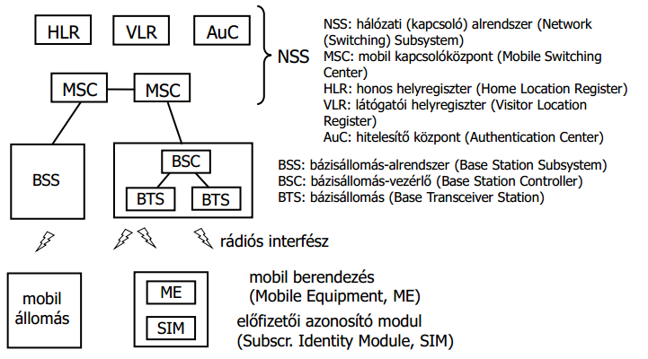
Bázisállomás (BTS)
Egy vagy több elemi adó/vevő (elementary transmitter/receiver)
Átkódoló és sebességillesztő egység (Transcode/Rate adapter Unit, TRAU)
Bázisállomás-vezérlő (BSC)
Egy vagy több bázisállomást vezérel
kapcsolás
rádiócsatorna-hozzárendelés
hívásátadás-vezérlés
Mobil kapcsolóközpont (MSC)
Egy „hagyományos” kapcsolóközpont mobil-specifikus bővítésekkel
Autentikáció, Helyzetnyilvántartás, Hívásátadás BSC-k között, Barangolás, stb...
Honos helyregiszter (HLR)
Előfizetőre vonatkozó adatok, szolgáltatási jogosultságok, aktuális tartózkodási hely.
Egy HLR hálózatonként
Látogatói helyregiszter (VLR)
Elvileg földrajzi területenként (location area) egy-egy VLR.
Gyakorlatilag az MSC-vel egybeépítve: egy MSC körzete egy földrajzi terület .
A HLR információinak egy részét tárolja ideiglenesen az ott tartózkodó mobil állomásokról. (ami a hívásfelépítéshez szükséges)

Azonosítók GSM-ben
MSISDN (Mobile Station ISDN Number) - mobil állomás ISDN szám
Mobil telefonszám
Egyedi a világon
MSISDN = országkód (Mo.: 36) + hálózatkijelölő szám (Mo:20/30/70) + előfizetői szám
IMSI (International Mobile Subscriber Identity) - nemzetközi mobil előfizető azonosító
A GSM hálózatokban elsősorban ez azonosítja az előfizetőt
A SIM kártyához van rendelve
Egyedi a világon
IMSI = mobil országkód (Mo: 216) + mobil hálózati kód (Mo.:01/30/70)
+ 10 jegyű mobil előfizető azonosító szám
(Szolgáltató váltásnál az MSISDN maradhat, de a SIM kártyát és ezzel együtt az IMSI-t cserélni kell.)
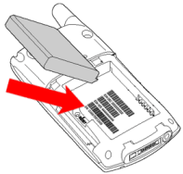
IMEI (International Mobile Equipment Identity) - nemzetközi mobilkészülék-azonosító
A végberendezést azonosítja
Egyedi a világon
IMEI = 8 jegyű készülékazonosító + 6 jegyű gyári szám
+ 1 ellenőrző számjegy + szoftver verzió
Lekérdezése: *#06# (Minden GSM telefonon működik)
Rá van nyomtatva az akkumulátor alá is.
Ha a kettő nem azonos, a telefon valószínű lopott!
MSRN (Mobile Station Roaming Number) - barangoló szám
Egy VLR-hez tartozó helyi címtartományba tartozó telefonszám, amit az arra járó GSM készülék ideiglenesen használ.
A felhasználó számára transzparens, nem látszik.
Ez teszi lehetővé, hogy a szám utaljon a földrajzi helyre: ebből a számból már tudni, hogy merre kell keresni az adott készüléket, ha felhívja valaki.
EIR (Equipment Identity Register) - készülékazonosító regiszter
Adatbázis az IMEI-kből
fehér lista: a készülék használható, nem lopott.
fekete lista: a készülék letiltva, nem használható.
szürke lista: a készülék használható, de valamilyen okból megfigyelés alatt áll.
Végberendezés helyének Location Area szerinti nyilvántartása
Néhány (tipikusan 20-30) cella együttese.
Cellák közt való áthaladáskor nincs helyzetfrissítés, csak Location Area váltáskor.
Bejövő híváskor/SMS-kor broadcast keresési üzenet (paging) a Location Area-ban.
Alapból ennél pontosabban nem tárolja a hálózat, hogy hol vagyunk.

GSM szolgáltatások
Beszédátvitel
Kodek sebessége 13 kb/s (később: 5,6 kb/s)
SMS (Short Message Service) - rövid üzenet szolgáltatás
160 karakter max.
Adatátvitel
Alapesetben 9,6 kb/s, később 14,4 kb/s .
HSCSD (High Speed Circuit Switched Data) - nagy sebességű áramkörkapcsolt adatátvitel
Adatátvitel továbbfejlesztése: több 14,4 kb/s csatorna összefogása.
Elvileg max 8 gyakorlatilag max 4, hogy beférjen egy 64 kb/s csatornába (PDH)
43,2; 57,6 kb/s a tipikus sebességértékek.
Drága.
EMS (Enhanced Messaging Service) - kibővített üzenetküldő szolgáltatás
Egyszerűbb képüzenetek is. (Hamar kihalt.)
MMS (Multimedia Messaging Service) - multimédia üzenetküldő szolgáltatás
Multimédia üzenet: kép, írott szöveg, hang együtt.
2002-től elérhető szolgáltatás, mai napig használatos.
WAP (Wireless Application Protocol) - vezetéknélküli alkalmazás protokoll
Leegyszerűsített Web-szerű alkalmazás. (Mára nagyjából kihalt.)
Helymeghatározás
Viszonylag pontatlan. (Nem nagyon nyújtanak ilyen szolgáltatást a szolgáltatók.)
GPRS (General Packet Radio Service) - általános csomag alapú rádiós szolg.
2001. óta elérhető szolgáltatás.
Komoly hálózatfejlesztést igényelt.
Internet elérés, (WAP elérés)
A GSM kiegészítése csomagkapcsolt adatátvitellel.
Jobb kihasználtság
Fizetés KB alapon, nem perc szerint
Sebesség: kezdetben max. 56 kb/s
elvi max: 8 x 20 = 160 kb/s
tipikusan 60-80 kb/s lefele, 20-40 kb/s felfele
EDGE (Enhanced Data Rate for GSM Evolution) -
továbbfejlesztett adatsebesség a GSM fejlődésért
2003. óta elérhető.
Javított modulációs eljárás.
8PSK (GSM/GPRS: 2PSK)
Az adatátvitel gyorsítására használható:
Csomagkapcsolt esetben: Enhanced GPRS (E-GPRS)
sebesség: kb. 150-180 kb/s
Áramkörkapcsolt esetben: Enhanced Circuit Switched Data (ECSD)
Kisebb mértékű hálózatfejlesztést igényel.
Csak EDGE-képes végberendezéssel működik.
3G
ITU: IMT-2000 (International Mobile Telecommunications-2000) szabvány
Eu: UMTS (Universal Mobile Telecommunications System)
Japán: FOMA (Freedom of Mobile Multimedia Access)
USA: CDMA2000 (Code Division Multiple Access)
UMTS
2000 körül a koncessziókat (piacra lépési engedély) árverésre bocsátották.
UMTS célok
Jobb beszédhangminőség (PSTN-t elérő)
Jobb spektrumkihasználtság (földi és elvben műholdas is)
Nagyobb adatátviteli sebesség
GSM kompatibilitás
UMTS szolgáltatások
Beszédátvitel
AMR (Adaptive MultiRate) kodek
4,7 – 12,2 kb/s
Adatátvitel, Internet elérés
Városban tipikus max. 384 kb/s
Vidéken tipikus max. 144 kb/s
Helyi rendszerben max. 2 Mb/s
Multimédia szolgáltatások
Video-telefonálás
TV adások közvetítése
Rádió hallgatás
MMS
Duplexitás kezelés UMTS-ben
Feladat: fel- és lefele irányú adatok elkülönítése
FDD: Frequency Division Duplexing
TDD: Time Division Duplexing
előnye: a fel/letöltés aránya dinamikusan változtatható az aktuális igények függvényében (ping-pong módszer)
Mindkettőt használják UMTS-ben (de nem egyszerre)
Rádiós közeg
1885-2025 és 2110-2200 MHz:
TDD: 1885-(1900-)1920 Mhz (1900 alatt: DECT) és 2010-2025 MHz
FDD: 1920-1980 (fel) és 2110-2170 (le)
Műholdas (tervezett): 1980-2010 MHz (fel) és 2170-2200 MHz (le)
Nagy frekvencia: csupán pár (3-5) km átmérőjű cellák.
A frekvenciákat 5 MHz-es csatornákra osztják, melyekben CDMA-t használnak.
UMTS kódosztás
A kódolás két menetben történik:
Csatornázási kód (channelisation code)
Keverő kódolás (scrambling)
Csatornázási kódolás:
Célja az adóberendezéseken (végberendezések, cellák) belüli adatfolyamok elkülönítése
DS-CDMA (Direct Sequence - Code Division Multiple Access),
közvetlen sorozatú kódosztásos többszörös hozzáférés
A digitális jelet összeszorozzuk több ún. szóró kóddal (spreading code), és ezt sugározzuk ki.
A szórókód sebessége (chiprate) a bitsebességnél sokkal nagyobb (kb. 100x).
A szórókódok ortogonálisak: egy bitidőre átlagolva két szórókód szorzata 0.
A chipkódok igényelnek szinkronizációt.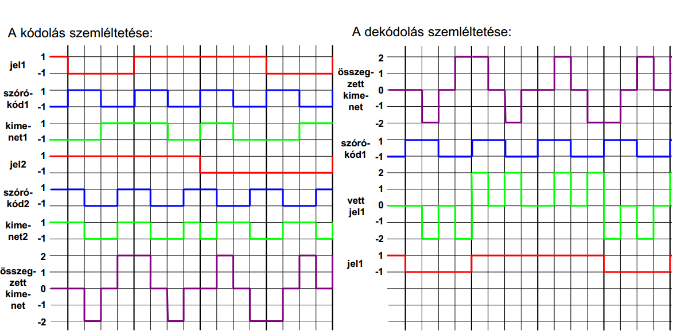
E kód a keskenysávú bemenő jelet szélessávúvá alakítja.
A kiterjesztési faktor (SF - spreading factor) chipkódok hossza, és egyben darabszáma.
Változik 4 és 512 között. (2 hatványai)
A chipsebesség viszont mindig fix: 3 840 000 chip/sec = 3,84 Mc/s
Bitsebesség= chipsebesség/ kiterjesztési faktor
Keverő kódolás
Célja az adóberendezések (végberendezések, cellák) megkülönböztetése.
Csak kvázi ortogonálisak egymásra, ugyanakkor önmaguk időbeli eltoltjára is kvázi ortogonálisak. Nem igényelnek szinkronizációt a források között .
A vevő az egyik forrás jelének dekódolásakor a többi forrás jelét zajnak érzékeli.
A cella kapacitását az szabja meg, hogy meddig nem zavaró még ez a zaj.
Nem növeli a sávszélességet.

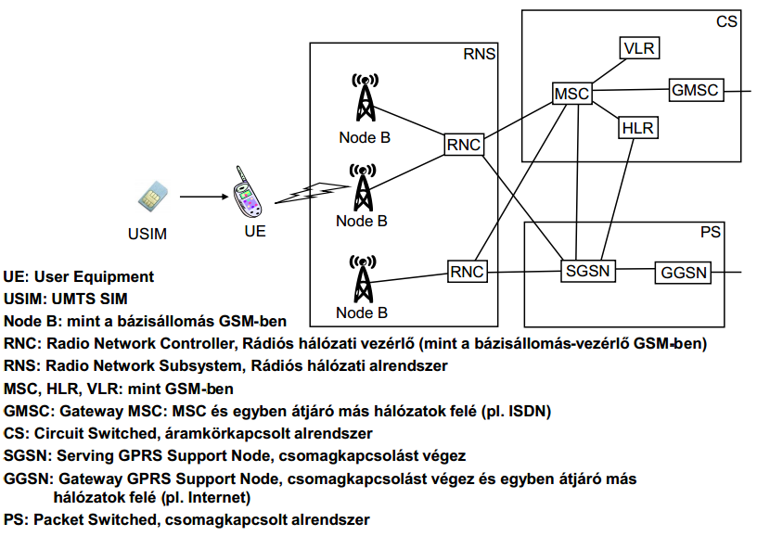
Az UMTS hálózat
(fenti (GSM) ábra kiegészítése
csomagkapcsolt alrendszerrel(PS))

Hívásátadás áramkörkapcsolt esetben
Kemény hívásátadás (hard handover) GSM
A végberendezés pillanat alatt vált a bázisállomások közt.
Az átadás olyan gyors, amilyen gyors csak lehet.
Puha átadás (soft handover) UMTS
A végberendezés egyszerre több bázisállomással tart fenn kapcsolatot (max. 3-mal)
Mindezt a kódosztás teszi lehetővé
MS központok közti valamint 2G-3G átadás csak kemény átadással valósulhat meg.
UMTS teljesítményszabályozás
Nem tökéletes az alkalmazott keverő kód ortogonalitása.
Emiatt egy adott mobil eszköz jelét figyelve a bázisállomáson a többi mobil jele zajként jelentkezik.
Ezért az kell, hogy minden mobil jele kb. egyforma teljesítménnyel érkezzen a Node B-hez.
Különben az erősebb jel elnyomja az összes gyengébbet.
Megoldás: Node B felszólítja a mobil eszközt a teljesítmény növelésére/csökkentésére.
1500/sec gyakorisággal
A mobil eszköz a puha átadásban lévő Node B-ktől különböző parancsokat kaphat.
Megoldás: Min. teljesítménnyel adni, hogy egyik cellában se tegyük tönkre a kommunikációt.
Az alkalmazott szabály: Ha bárki csökkentésre utasítja, csökkenteni.
Amúgy, ha bárki szinten tartásra utasítja, szinten tartani. Amúgy növelni.
UMTS cellalégzés
Több felhasználó egy cellában: Nagyobb háttérzaj.
Megoldás: A cella mérete változik a forgalomtól függően, ez a cellelégzés
HSPA (High-Speed Packet Access) - nagy sebességű csomagkapcsolt hozzáférés
UMTS része, annak részben továbbfejlesztése.
3,5G néven is emlegetik.
Cél a nagyobb adatsebesség elérése.
2 protokoll közös neve:
HSDPA (High-Speed Downlink Packet Access) - nagy sebességű letöltési hozzáférés
akár 14 Mb/s
HSUPA (High Speed Uplink Packet Access) - nagy sebességű feltöltési hozzáférés
akár 5,76 Mb/s
A következő lépés: HSPA+
Elvi max: Le: 42 Mb/s Fel: 22 Mb/s
A közeljövő: teljesen IP alapú UMTS gerinchálózat
LTE (Long Term Evolution) - Hosszú távú fejlődés
4G (A következő lépés)
Friss szabvány
Elvi max: Le: 100 Mb/s Fel: 50 Mb/s
Teljesen átdolgozott rádiós hálózati rész.
Teljesen IP alapú gerinchálózat.
Műholdas mobil információközlő hálózatok
„Bázisállomás” a műholdon
Nagy földfelszíni lefedettség
Nagyobb késleltetés
Nagyobb teljesítményű adást igényel
Drága
Hálózatrészek
Gerinchálózat : Földi, rögzített állomások, nagy adatsebességgel.
Hozzáférési hálózat: Mozgó állomások, kisebb adatsebességgel.
Pálya alakja: Kör vagy ellipszis, aminek egyik gyújtópontban a Föld.
Pálya földfelszín feletti magasság: Légkörön kívül
LEO (Low Earth Orbit) - alacsony földkörüli pálya
400 km - 1200 km magasság.
MEO (Medium Earth Orbit) - közepes földkörüli pálya
1200 km - 35 786 km magasság.
GEO (Geosynchronous Orbit) - földszinkron pálya
35 786 km magasság. Műhold körbeforgási ideje pont 1 nap.
GSO (Geostationary Earth Orbit) – geo-stacionárius pálya
Egyenlítő körüli GEO. Mindig a felszín egy pontja felett áll.
HEO (High Earth Orbit) - magas földkörüli pálya
35 786 km felett.
Inmarsat (International Maritime Satellite Telecommunication) -
nemzetközi tengerészeti műholdas rendszer
4 db GSO műhold.
Globális lefedettség.
Elsősorban nem kézi készülékek.
Beszédátvitel
Adatátvitel: max. 492 kb/s
Iridium
66 db műhold, LEO pálya.
Globális lefedettség.
Eredetileg: 77 (innen a név: 77-es rendszámú irídium), (66: diszprózium)
Kézi készülékek elsősorban beszédátvitelre.
Adatátvitel: 2,4 kb/s
2000. márciusában (másfél év után) csőd.
Globalstar
48 db műhold, LEO pálya.
Kézi készülékek, elsősorban beszédátvitelre.
Adatátvitel: 9,6 kb/s
A kézi készülékek ha lehet, földi rendszert (pl. GSM) használnak, ha nem, akkor a műholdast.
Nincs műhold-műhold kapcsolat.
Thuraya
1 db GEO műhold.
Európát, Afrikát, Ázsia nagy részét fedi le.
Kézi készülékek, elsősorban beszédátvitelre.
Adatátvitel: 9,6 kb/s, (csomagkapcsolt)
GSM/műholdás átkapcsolás
Központ: Egyesült Arab Emirátusok
Mobil, zárt célú hálózatok
Készenléti szolgálatok részére: tűzoltók, rendőrség, mentők, katasztrófavédelem, stb.
(Részben professzionális polgári alkalmazások, pl. szállítmányozás)
Megnövelt igények a GSM-mel szemben:
Kisebb hívásblokkolás
Hívásprioritások (fontos hívások megszakíthatják a kevésbé fontosakat)
Diszpécserszolgáltatás
Csoporthívás (automatikus fogadás és kihangosítás)
Nagy megbízhatóság
Nagy adatbiztonság
Távbeszélő-hálózatok forgalmi jellemzése
Cél: legkevesebb hány áramkörkapcsolás kell, hogy a blokkolás adott érték alatt maradjon?
Forgalmi statisztikák
X(T) – [0,T] intervallumban beérkezett hívások száma
Y(T, t) – a hívások tartásideje:
Két dimenziós eloszlás sűrűségfüggvénye, ahol egy hívás T-től (T+t)-ig tart.
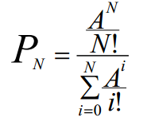
λ - hívásgyakoriság [1/óra]
h - átlagos tartásidő [perc]
A - forgalomintenzitás [Erl] (Erlang – valójában nem rendes mértékegység: (1/t)*t=1)
A = λ · h
Erlang modell
Annak valószínűsége, hogy mind az N vonal foglalt lesz: P_{N}
Ha lényegesen kevesebb az előfizető (pl. kisvállalati központot kell méretezni), akkor az Erlang modell nem használható, ekkor a precízebb, de bonyolultabb Engset modell alkalmazandó.
Csomagkapcsolt hálózatok forgalmi jellemzése
Sokféle követelmény:
e-mail, telefonálás, videotelefonálás, film megnézése valós időben, stb.
TCP/IP hálózatméretezés nagyon bonyolult feladat (Tudománya még gyerekcipőben jár)
Módszerek:
tapasztalatok, mérés alapján
túlméretezés (overprovisioning)
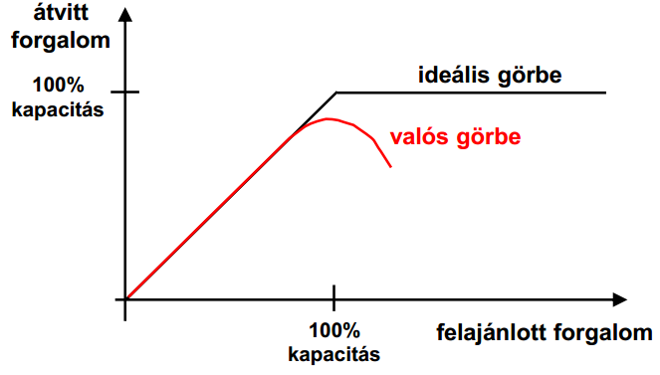
Hálózatok teljesítőképessége
Cél: A hálózatot a maximális átvitel munkapontjában megtartani.
Módszerek:
Torlódásmenedzsment (pl.: TCP)
A kialakult torlódást kezeli
Torlódáselkerülés
(pl.: CAC - Call Admission Control)

Jelzésrendszerek
Csoportosítás
Jelzésrendszerek a hálózatbeli helyük szerint lehetnek
előfizetői jelzésrendszer: végberendezés-központ között (User-network interface, UNI)
hálózati jelzésrendszer: központok között (Network-to-Network Interface, NNI)
Jelek kódolása lehet
analóg (pl. hangfrekvenciás jel)
digitális üzenet (hasonlóan a Szg.H. protokolljaihoz)
Jelzés helye szerint lehet
beszédúthoz kötött (CAS - Channel Associated Signalling)
beszédúttól független (CCS - Common Channel Signalling)
Az előfizetői jelzésrendszerek
Frekvencia szerint (PSTN)
Beszédsáv alatti:
Csengetés
Beszédsávban (in-band signaling):
DTMF (Dual Tone Multi Frequency) gombnyomás-frekvencia
Hívószámkijelzés
Vezetékes SMS
Beszédsáv feletti:
Tarifa impulzus
Digitális végberendezés (ISDN)
DSS1 (Digital Subscriber Signaling System No. 1) - digitális előfizetői jelzésrendszer 1
Réteges szervezés:
1. Fizikai Az ISDN D csatornában (2B+D16, 30B+D64)
2. Link Access Procedure
Címzés, hibamentes átvitel
3. DSS1
Hívás felépítés/bontás jelzésüzenetekkel
Központok közötti jelzésátvitel
Beszédúthoz kötött (CAS - Channel Associated Signalling)
A jelzésátvitel „csak” annyira védett, mint az adatátvitel.
Limitált jelzésátviteli képesség.
Egyszerűbb, olcsó rosszabb
Beszédúttól független (CCS - Common Channel Signalling)
Bonyolultabb, drágább (dedikált jelátviteli csatorna), jobb
külön jelzéshálózat

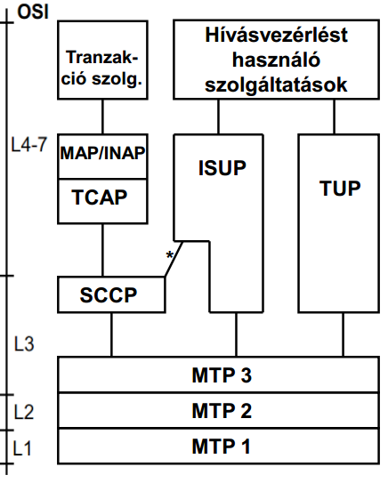
SS7 (Signaling System No. 7)
A maghatározó közös csatornás (beszédúttól független) jelzésrendszer
Réteges felépítés: csak a az ISUP fontos itt
MTP (Message Transfer Part) - üzenettovábbító egység 1. - fizikai réteg - 64 kbit/s
2. - szomszédos pontok közötti hibamentes átvitel (nyugtázás), forgalomszabályozás
3. - egy jelzéshálózaton belül (nem globálisan)
az üzenetek célba juttatása, forgalomirányítás, hibavédelem, torlódásvédelem
ISUP (ISDN User Part) - ISDN felhasználói egység
Hívásfelépítő/bontó üzenetek.
(TUP elavult, többi mobil jelzésrendszer)
DSS1 (központ-előfizető) +
ISUP (központ-központ)
hívásfelépítés
IAM (Initial Address Message)
első címüzenet
SAM (Subsequent Address Message)
következő címüzenet
ACM (Address Complete)
cím teljes
CPG (Call Progress)
hívás folyamatban
ANM (Answer Message)
hívott válaszol
REL (Release)
bontás
RLC (Release Complete)
bontási nyugta

Gerinchálózati technológiák
PCM/PDH
PDH (Plesyochronous Digital Hierarchy) - Pleziokron digitális hierarchia
4 különböző sebességszint:
E1 = 2 048 kbit/s (32 PCM csatorna) E2 = 8 448 kbit/s
E3 = 34 368 kbit/s E4 = 139 264 kbit/s
Sok különböző órajel (Nem kell terjeszteni a szinkronjelet a hálózatban)
A védelem nehézkesen oldható meg.
SDH/SONET
Beszéd- és adatátvitel (adatátvitelre nem eléggé, majd a next gen. SHD lent)
SONET (Synchronous Optical NETwork)
SDH (Synchronous Digital Hierarchy)
Beszéd- és adatátvitel
Változatos hálózati topológiák
3 réteg: egy Path (teljes átviteli út) =
több Line (nyaláboló szakasz) =
több Regenerátor section (jelfrissítő szakasz)
Szinkron: berendezések órajele összehangolva
Kis késleltetés: max. 32 µs
Hierarchikus: 5 szint, pontos négyszereződés minden szinten
Nagy sávszélesség: max. 39 813,12 Mbit/s
Rögzített keretméret: minden keret 125 µs-ig tart minden hierarchiaszinten
nincs dinamikus útvonalválasztás
nincs kapcsolás (nincs vezérlősík)
„ng” (next generation) SDH/SONET
SDH/SONET kompatibilis: Nem kell minden eszköznek támogatnia az új képességeket: Lassú átmenet
gyakorlatilag SDH/SONET 3 kiegészítéssel:
GFP (Generic Framing Procedure) - általános keretezési eljárás
Hálózati és fizikafüggő réteg közt.
Vcat (Virtual Concatenation) - virtuális összefűzés
Jobb erőforrás-kihasználtság, nagyobb sávszélesség.
LCAS (Link Capacity Adjustment Scheme) – szakasz - kapacitás állító módszer
Átállítja a rendszer út-kapacitásait megszakítás nélkül az alkalmazások igényeihez.
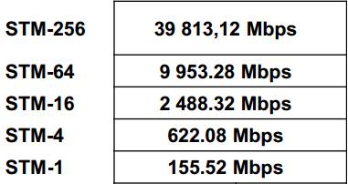
SDH névleges sebességek:

OTN (Optical Transport Network) - Optikai szállítóhálózat
Együttes hullámhossz ÉS időosztásos nyalábolás.
FEC: Reed Solomon kódú hibajavítás
Használja a ngSDH/SONET kiegészítéseit
OTN leegyszerűsítve: (TDM+FEC) + (WDM+Mngmnt) = OTN
OTN + GFP + VirCat + LCAS + Ctrl → jelentősen jobb jelátvitel
Optikai technológia
Többmódusú üvegszál
Step Index éles törésszint változás
Graded Index törésmutató lassú átmenete
Monomódusú üvegszál egy részecske szélességű kábel (drágább, jobb)
Optikai nyalábolási technikák
Térosztásos (OSDM) Független fényszál
Hullámhosszosztásos (WDM) Különböző hullámhosszon működő adó és vevő párok
Időosztásos (OTDM) Nagyobb szinkron időrések, esetleg aszinkron csomagok
Kódosztásos (OCDM) Osztott közeg többszörös hozzáférése
Frekvenciaosztás (OOFDM - Optical Orthogonal Frequency-Division Multiplexing)
ASON: Automatically Switched Optical Network
Összeköttetés Típusok
Állandó Permanent
„Lágy-állandó” Soft – Permanent
Kapcsolt Switched
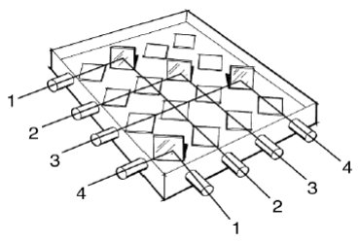
Optikai Rendezők:
EOXC (Electro-Optical Cross Connect) - Elektro-optikai rendező
Olcsó, elektronikus térkapcsoló mag
Nem transzparens
Teljes hullámhossz-konverziós képesség
OXC (Optical Cross Connect) - Optikai rendező
Tisztán optikai
Transzparens
Nincs hullámhossz-konverziós képesség
OXC teljes hullámhossz-konverziós képességgel
Drága
OXC korlátozott hullámhossz-konverziós képességgel
Rendezés technológiai megvalósítása
2D MEMS (2D Micro Electro-Mechanical Systems)
Elektromágnesek változtatják a tükrök állását
3D MEMS (3D Micro Electro-Mechanical Systems)
Egyéb: Buble-switch, Prisma-switch, Thermo-optical, Liquid Chrystal, Accusto-optical Piezo-electric…
Egy rétegű hálózat:
Gyenge granularitás:
1 fényszál: 1-10 Tbit/s (DWDM: 100-200 λ)
1 λ csatorna: 2.5 vagy 10 Gbit/s

Több rétegű hálózat:
Bonyolult vezérlés és Menedzsment
Útvonalválasztás (Routing)
Forgalomterelés (TE: Traffic Engineering) Hibatűrő képesség (Resilience)
Kétszerezett vagy többszörözött funkciók
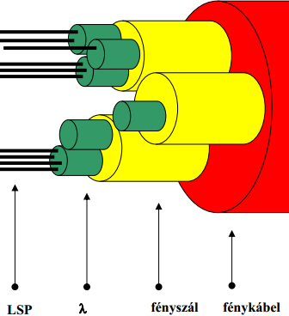
GMPLS/ASTN
(Generalised Multiprotocol Label Switching) /
(Automatic Switched Transport Network)
Dinamikus (Kapcsolt) és Többrétegű
GLS (Generalised Label Stacking) - Általánosított „felülcimkézés”
Routing, Traffic Engineering & Resilience:
Manapság: Kliens-szerver megoldás
Részben kézzel
Cél: Integrált, automatikus, elosztott
OBS/OPS
(Photonic Time Slot Switching) - időrés kapcsolás /
(Optical Packet Switching) - optikai csomagkapcsolás
Börsztös forgalomra (rövid ideig nagy sávszélesség)
Nincs idő összeköttetés-felépítésre
Nem érdemes lefoglalva tartani az erőforrásokat
Optikai időrés-kapcsolás
vezérlés fejrész alapján
Meghibásodás okai (gyakorisági sorrendben)
Harmadik fél, Rágcsáló, Rongálás, Anyag öregedése, Természeti csapás, Létesítési hiba

Pár feladat
PCM
Egy 2000 Hz-es periodikus jel egy teljes periódusából a távközlésben használt PCM kódolás során hány mintát veszünk? Egy teljes periódust ennek megfelelően hány bittel kódolunk?
a) Hány mintát vesz egy periódusból?
8kHz-es órajel 2kHz-es jelből 8/2 = 4 mintát vesz 1 periódus alatt. (f = 1/T)
b) Hány biten történik egy periódus kódolása?
4 * 8bit = 32bit-en kódol egy periódust.

STS kapcsolás
Adott egy STS kapcsoló 10 bemenettel, bemenetenként 30 időréssel. A kapcsoló blokkolásmentes, de a szűk keresztmetszeti erőforrások számát eggyel csökkentve már blokkolásos lenne.
a) Hány időrés van az első fokozatának a kimenetén? Miért? (Rövid indoklás elég.)
STS kapcsoló szűk keresztmetszete: T száma.
A blokkolás mentesség határán van, tehát T-ből 2N-1 db van,
ami jelenleg 2*10-1=19. S-t 19 T-vel kötjük össze, összekötésenként 30 időrés:
19*30 időrész az első fokozat kimenetén.
b) Hány időkapcsoló van a középső fokozatában? Miért? (Rövid indoklás.)
Az előzőben kiszámoltuk, hogy 19 db, mert ez a minimális blokkolás nélküli szám.
k=2N-1

TST kapcsolás
Adott egy TST kapcsoló 10 bemenettel, bemenetenként 30 időréssel. A kapcsoló blokkolásmentes, de a szűk keresztmetszeti erőforrások számát eggyel csökkentve már blokkolásos lenne.
a) Hány időrés van az első fokozatának a kimenetén? Miért? (Rövid indoklás.)
TST kapcsoló tehát 10 bemenet az 10 db T. A szűk keresztmetszet S-nél van,
L=2C-1 időrésre van szüksége a blokkolásmentességhez:
2*30-1=59/bemenet.
Összesen 590 időrés van az első fokozatkimenetén.
b) Hány időkapcsoló van a harmadik fokozatában? Miért? (Rövid indoklás.)
10 db T lesz,
mert az S kapcsoló ugyanannyi fele dobja szét az üzeneteket, mint ahányon az bejött.

Többfokozatú kapcsolás
3 fokozatú kapcsolásnál 128 bemenet és 128 kimenet, az első fokozatban 8 db 16 menetű kapcsolómátrix van, mi kell középre, hogy ne legyen blokkolásmentes? Miért?
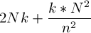
N = 128
n = 16
Blokkolásmentes, tehát k = 2n - 1
Eredmény: 2*(8*16*(32-1))+31*8^2

Hány kapcsolópont van így? (Elég a képlet)

Hány kapcsolópont lenne amúgy? (2p?)

Mi az előnye és a hátránya a többfokozatú kapcsolómátrixnak?
előny: nagyobb kihasználtság,
kevesebb kapcsoló
hátrány: blokkolás előfordulhat (k=2n-1 esetén nem)

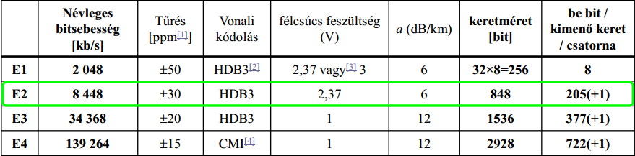
PDH
A vizsgált E1 jel sebessége 2 052,22 kbit/s, míg az E2 szakasz jele 32 kbit/s-al nagyobb a névlegestől.
Milyen gyakran kerül sor beékelésre.

SHD
Két szolgáltató (A és B) külön órára szinkronizált SDH hálózatát
A szolgáltató órája pont a névleges sebességen működik
B szolgáltatóé nem: B hálózatból érkező keretek szállítására minden 80. STM-1 keretnél eggyel növekszik a pointer értéke.
Az STM-1 névleges sebessége 155 520 000 bit/s
B mennyivel lassabb?
8000 keret/s / minden 80-adik keretben -> 100 csúszás/s
100 csúszás * 24 bitet/keret -> 2400 bit/s
Maximum?
8000 keret/s / max minden 4. keretben -> 2000 csúszás/s
2000 csúszás * 24 bitet/keret -> 48000 bit/s
Forgalomkötegelés
Egy 4-csomópontos csillag/gyűrű topológiájú hálózatban szeretnénk minden pontpár közt egy egységnyi összeköttetést kialakítani.
Szemléltesse a kialakítandó hullámhossz-utakat a következő négy esetre és tüntesse fel, hogy melyik esetben hány különböző hullámhosszra van szükség szükségünk szakaszonként!
a. minden hullámhossz-út (csatorna) kapacitása 0,5 egységnyi
b. minden hullámhossz-út (csatorna) kapacitása 1 egységnyi
c. minden hullámhossz-út (csatorna) kapacitása 2 egységnyi
d. minden hullámhossz-út (csatorna) kapacitása 3 egységnyi
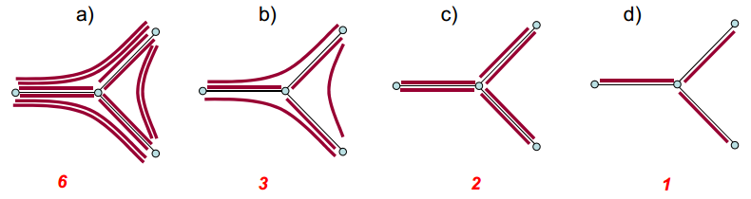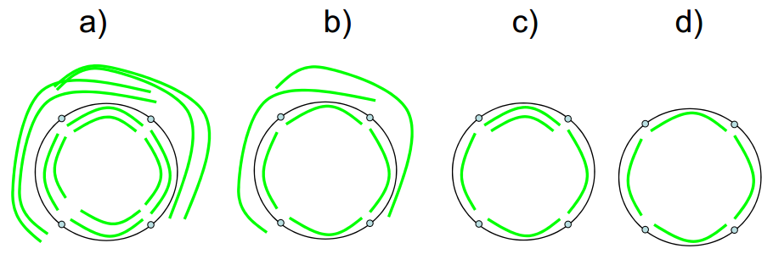
Optikai átvitel:
törésmutató: n
fénysebesség vákuumban: c ≅ 3*10⁸ m/s
fény sebessége n törésmutatójú közegben: v = (1/c) * c
pufferelendő időréseink: t
késleltető szakaszok: s = v*t

